2012学年
第一学期
绍兴一中 阶段性测试试题卷
高一地理

一、选择题（每题2分，共70分。所有题目只有一个正确选项）
1.2012 年6 月16 日，神舟九号飞船在甘肃酒泉卫星发射中心发射升空，准确进入距地200～330千米的运行轨道。入轨后的神舟九号飞船（ ）
A．始终在地月系 B．脱离了地月系
C．脱离了太阳系 D．到达河外星系

读下图，回答第2-3题。
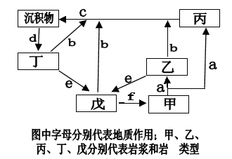
2．下图中的地质作用属于内力作用的是（ ）
图中字母分别代表地质作用；
甲乙丙丁戊分别代表岩浆和岩石类型
A. a、c、d
B. e、f、a
C. c、d、e
D. b、c、d
3.可能是花岗岩的是（ ）
A. 甲
B. 乙
C. 丙
D. 丁

在地表形态的塑造过程中，内力和外力是同时起作用的，它们作用的结果也往往交织在一起。据此回答4-5题。
4.依据我国黄河每年输沙量平均为16亿吨，渤海水深变化不大的现象，可以判断（ ）
A.黄河带来的泥沙不在渤海海域沉积 B.渤海海底地壳无升降
C.黄河带来的泥沙不断沉积 D.渤海的海底地层不断下沉
5.形成华北平原土层深厚的主要原因是（ ）
A.地壳下沉幅度大，河流挟带的泥沙多 B.冰川侵蚀作用
C.成土过程时间过长 D.风力搬动能力强

6.德国科学家通过研究来自中国雷州半岛的岩芯（通过钻孔获得的深层岩石）发现，中国唐朝的衰败与当时旱灾频发有关。下列能够证明当时旱灾频发的沉积物特征可能是（ ）
A.这一时代形成的沉积物的直径大
B.这一时代沉积层厚度小
C.这一时代沉积物中植物花粉含量高
D.这一时代沉积层中发现了大量昆虫化石

下图为“某地区水循环示意图”，读图回答7-8题。
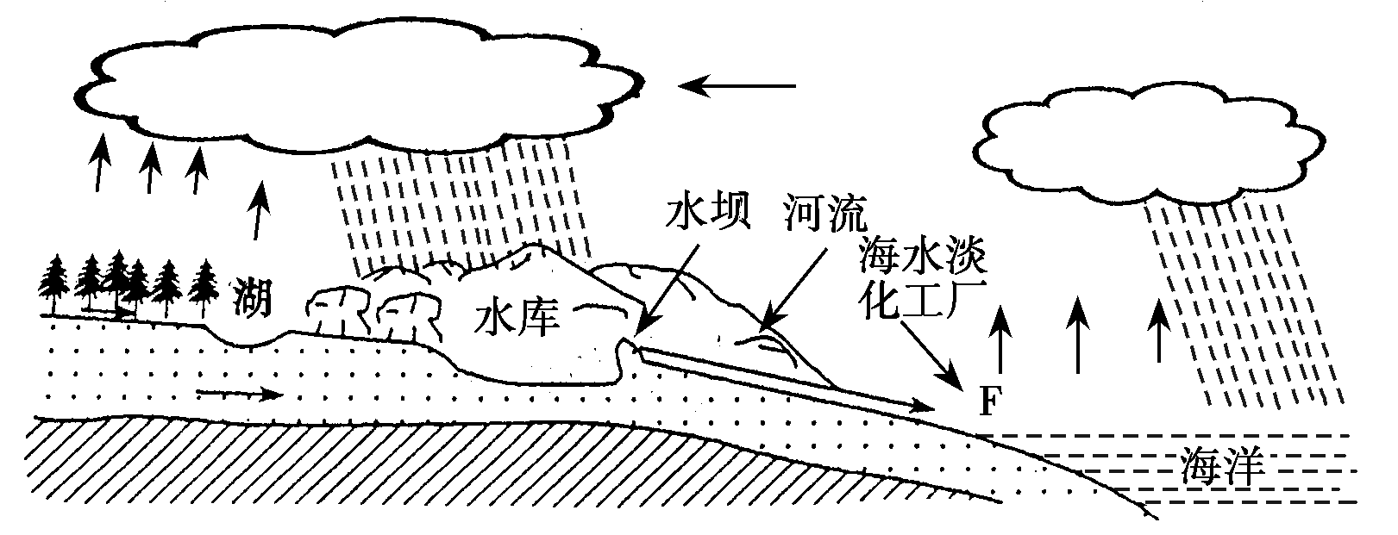
7.大型水库建成后，对水循环的各环节可能造成的影响不包括（ ）
A.库区下渗加强，周边地下水位上升
B.库区水汽蒸发增加，周边空气湿度增加
C.库区受热力环流影响，冬季降水减少，夏季降水增加
D.库区下游河流径流量变化幅度减小
8.在F处建有一座海水淡化工厂，从水循环角度看其作用类似于（ ）
A.地下水补给湖水 B.跨流域调水 C.水库 D.海陆间大循环

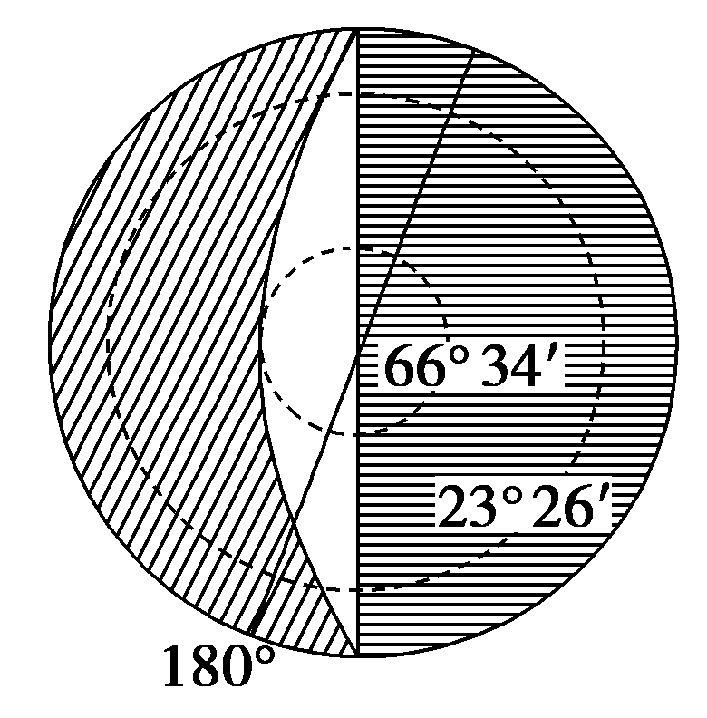
右图为以极点为中心的投影图，斜线部分表示黑夜，横线部分表示东半球，数字表示经纬度。据此回答9-10题。
9.此时，下列地理现象可能存在的是（ ）
A.地球公转速度达最慢时期
B.南极中山站出现极夜现象
C.北京昼长大于上海
D.北半球物体正午影长达到最长
10.此时，我国汕头市的昼长约为（ ）
A.10小时40分钟
B.12小时
C.12小时20分钟
D.12小时40分钟

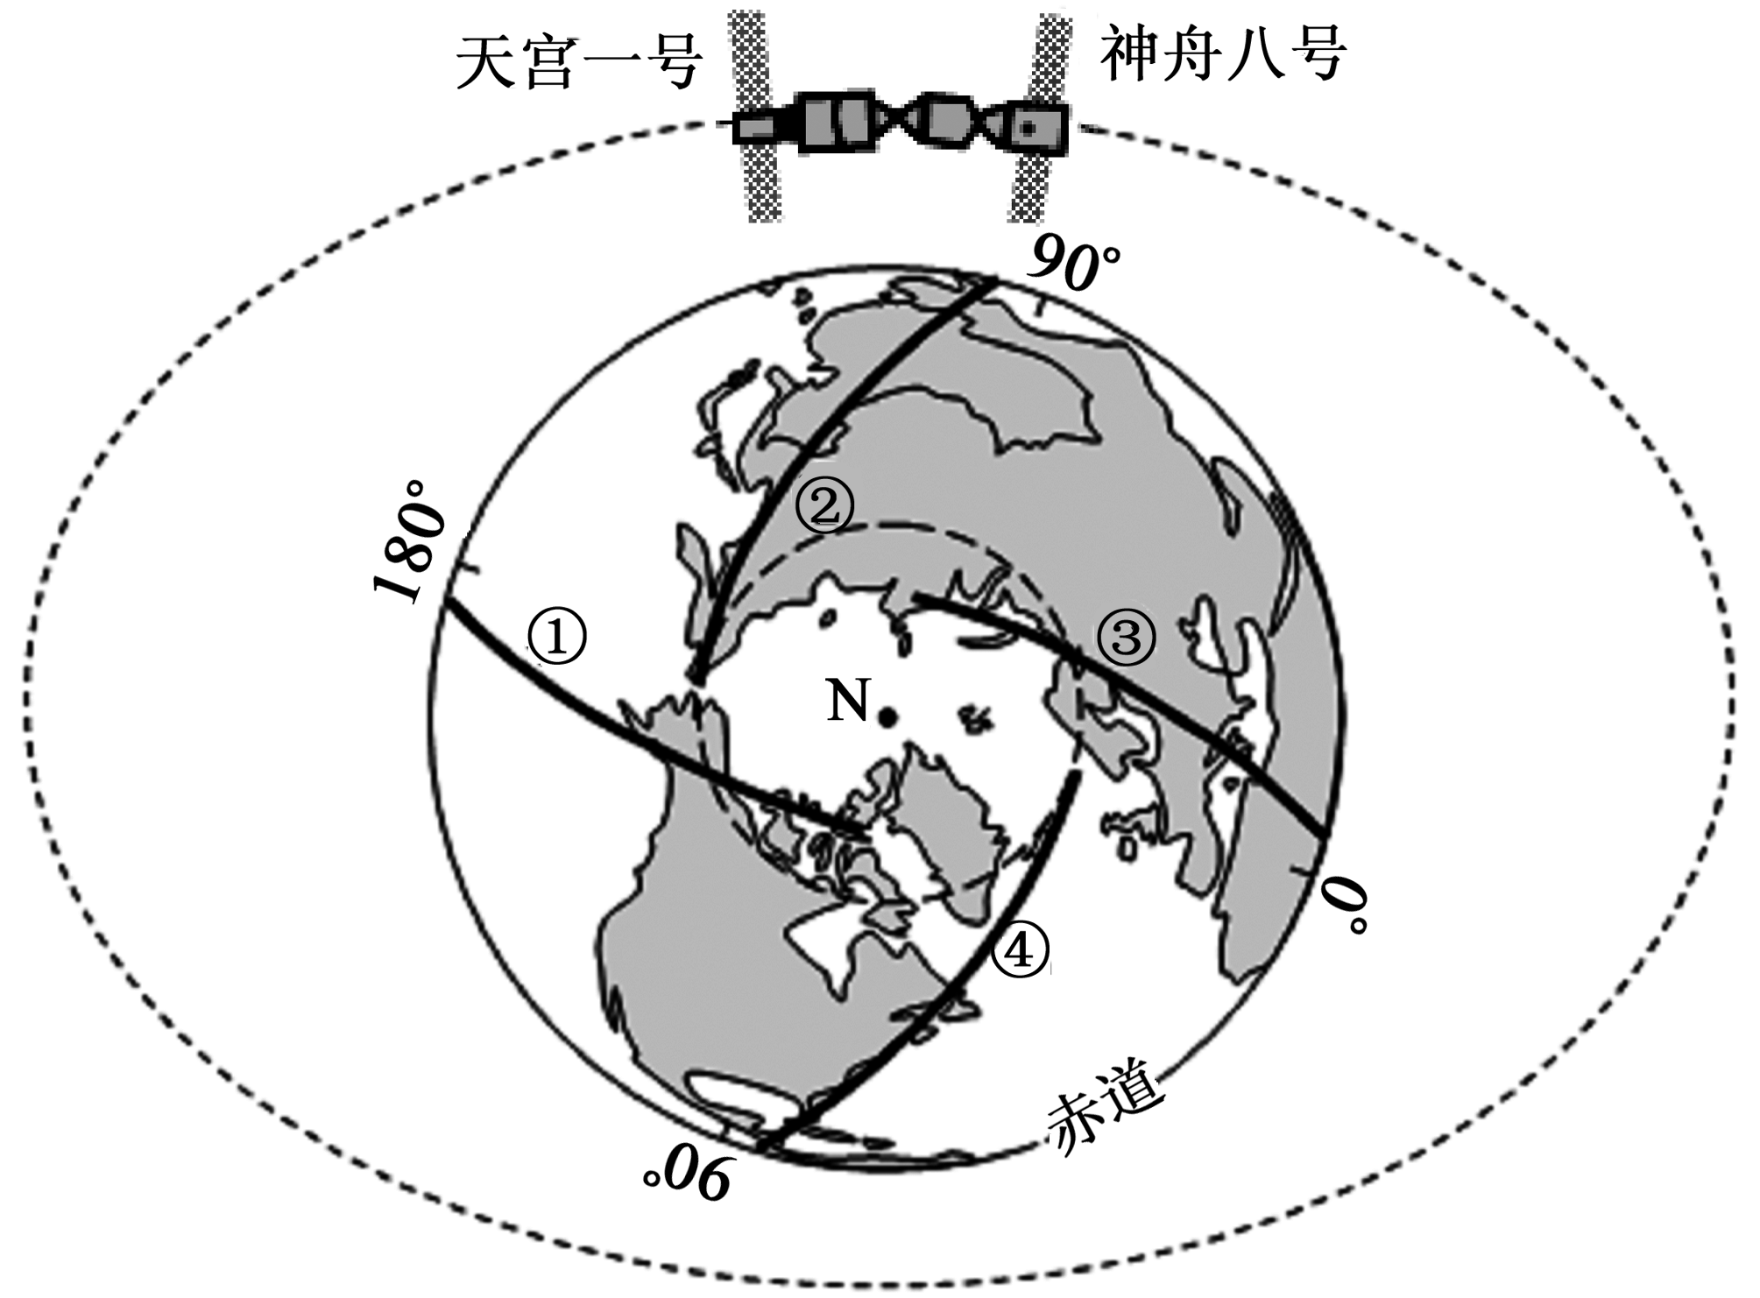
北京时间2011年11月3 日1时36分6秒,“天宫一号”目标飞行器与“神舟八号”飞船成功实现首次交会对接。下图是“神舟八号”与“天宫一号”首次对接空间位置示意图。读图回答11-12题。
11.首次成功对接时,地球表面的晨线是（ ）
A．①线 B．②线 C．③线 D．④线
12.最可能干扰航天器与地面指挥系统通信联系的是 （ ）
A．云雾 B．流星 C．太阳活动 D．太阳辐射

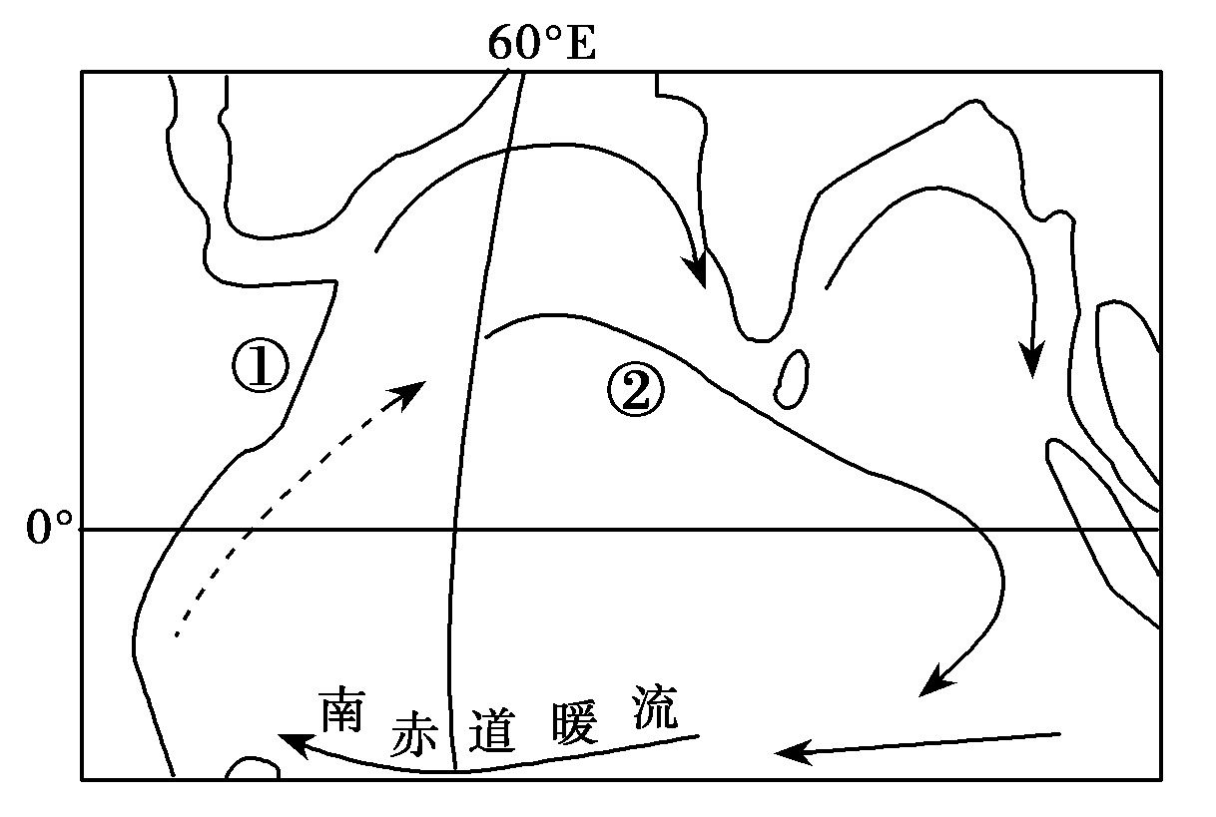
读某大洋某季节局部洋流分布示意图，回答13-14题。

13.图示洋流环流系统最有可能出现的月份是（ ）
A.3月 B.6月 C.10月 D.12月
14.②海区洋流向东流的主要动力是（ ）
A.东北信风 B.东北季风 C.西南季风 D.东南信风

温室效应引起全球变暖已成事实。最近，澳大利亚科学家又提出，与这一效应相伴随的还有“地球变暗”效应。请回答15-17题。
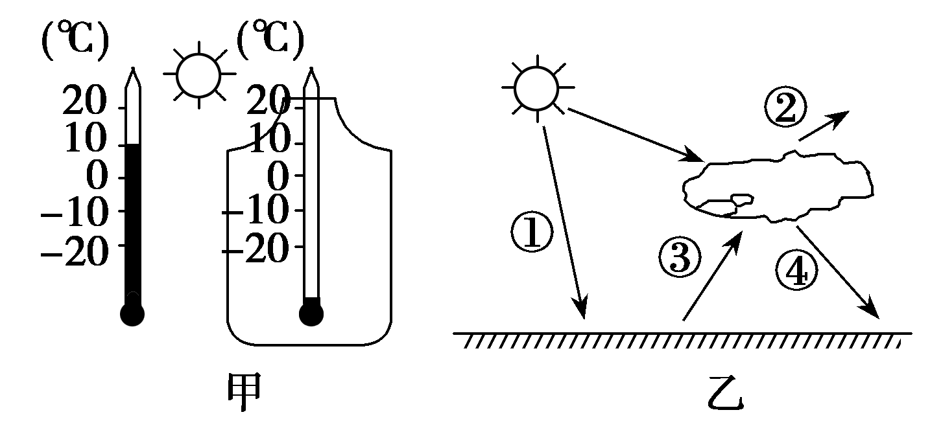
15.图甲为模拟温室效应的小实验，两支同样的温度计静置在阳光下，十分钟后，透明玻璃瓶内温度计的读数可能是（ ）
A．25℃ B. 12℃ C. 10℃ D．8℃
16.图乙中与全球变暖相对应的大气热力作用是（ ）
A．① B.② C．③ D．④
17.图乙中与“地球变暗”相对应的大气热力作用是（ ）
A.① B．② C．③ D．④

读北京某日相关气象预报资料表，完成18-19题。

相关数据 | 日期 |  | 天气现象 | 气温 | 风向 | 风力
今日（31日）日出/日落时间 | 31日 | 白天 | 多云 | 高温15℃ | 无持续风向 | 微风
今日（31日）日出/日落时间 | 31日 | 夜间 | 阵雨 | 低温4℃ | 无持续风向 | 微风
06:42/17:13

06:42/17:13 | 1日 | 白天 | 阵雨 | 高温7℃ | 北风 | 6-7级
明日（1日）日出/日落时间 | 1日 | 夜间 | 晴 | 低温-2℃ | 北风 | 5-6级
明日（1日）日出/日落时间 | 2日 | 白天 | 晴 | 高温10℃ | 北风 | 3-4级
06:43/17:12
06:43/17:12 | 2日 | 夜间 | 晴 | 低温-2℃ | 无持续风向 | 微风
18. 资料日期中的“今日”所反映的可能是（ ）
A.1月31日 B.5月31日 C.8月31日 D.10月31日
19.下列关于北京气象资料中三日天气的叙述，正确的是（ ）
A.31日气压较高，主要因为受暖空气影响
B.1日白天气温低，主要因为大气削弱作用强并且受冷空气影响大
C.1日风力较大，主要因为副热带高压势力强
D.2日夜间气温低，主要因为大气逆辐射强
锋线指锋面与地面的交线，下图是2月10日-12日某地区锋线移动情况。读图回答20-21题。
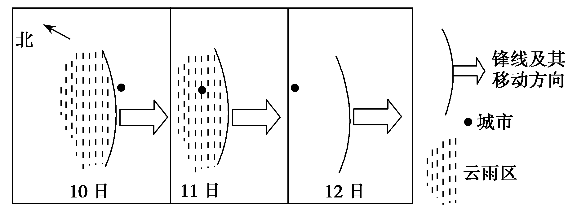
20.该锋面属于（ ）
A.北半球冷锋 B.南半球暖锋 C.北半球暖锋 D.南半球冷锋
21.12日没有形成云雨现象，其原因可能是（ ）
A.锋面移动速度减慢 B.锋面性质发生变化
C.暖气团中水汽含量很少 D.冷气团中水汽含量很少

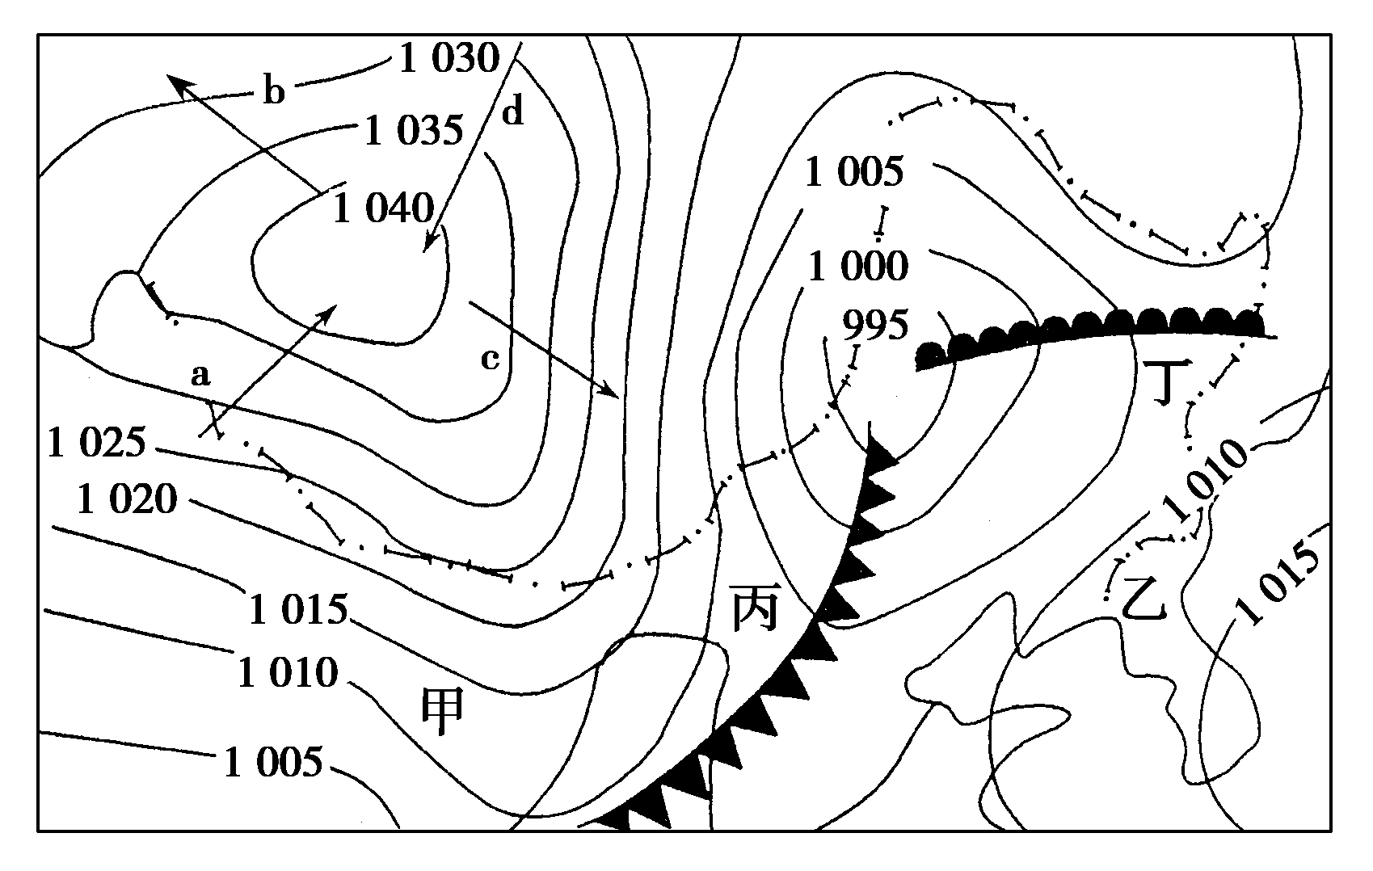
读北半球某区域海平面等压线图（单位：百帕），完成22-24题。
22.a、b、c、d四箭头表示的风向，正确的是（ ）
A.a B.b C.c D.d
23.甲地比乙地（ ）
A.气压高 B.风力大 C.气温高 D.湿度大
24.有关丙、丁两地大气状况的描述，正确的是（ ）
A.丙地，晴朗无云 B.气温日较差，丁地大于丙地
C.丙地，狂风暴雨电闪雷鸣 D.丁地，阴雨绵绵

近年来，随着全球气候变暖，我国部分地区的自然环境出现了一系列反常现象。回答25-26题。
25．下列现象中，与全球气候变暖有关的是（ ）
①天山博格达峰雪线（终年积雪的下限）下降 ②东海出现南海的鱼种
③华北地区树枝提前抽芽 ④灾害性天气出现频繁
A. ②③④ B. ①②③ C. ①③④ D. ①②④
26．自然界中某种因素的变化会引起其他一系列因素的变化，例如气候变暖，青藏高原积雪面积减小，会引起该地域自然环境的连锁变化，这种变化包括（ ）
①地表温度年变化增大 ②风化加速导致岩崩现象加剧
③羊八井地热温度升高 ④喜马拉雅山脉高度增加
A. ①④ B. ②③ C.③④ D. ①②

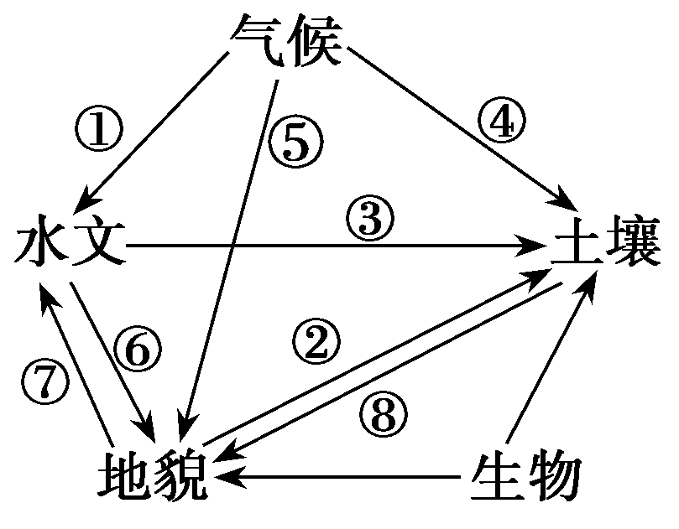
右图为陆地环境主要构成要素的相互关联图，读图完成27-28题。
27.松花江和珠江水文特征(径流量大小、流量的季节变化、结冰期、含沙量等)不同，关键是图中哪个箭头所起的作用（ ）
A．① B．② C．③ D．④
28.能表示黄土高原表面沟壑纵横地貌特征形成的箭头是（ ）
A．⑤ B．⑥ C．⑦ D．⑧

读下图，①②③所在的纬线为35°N，若①所在的大陆为欧亚大陆，③所在的大陆为北美大陆，P₁、P₂、P₃、P₄、P₅代表等压面，完成29-30题。

P₅
P₄
P₃
P₂
P₁
①
④
②
⑤
③
⑥

29.比较图中各点气压的由高到低排列为（ ）
A．①②③④ Ｂ．②③⑤⑥ Ｃ．②①④⑤ Ｄ．⑤④③②
30.此季节，①所在的大陆该纬度东、西沿岸的气候特征分别是（ ）
Ａ．东岸寒冷干燥，西岸温和多雨 Ｂ．东岸炎热干燥，西岸温和多雨
Ｃ．东岸炎热多雨，西岸高温干燥 D．东岸寒冷多雨，西岸温和干燥

读下面的地质剖面图，回答31-33题。
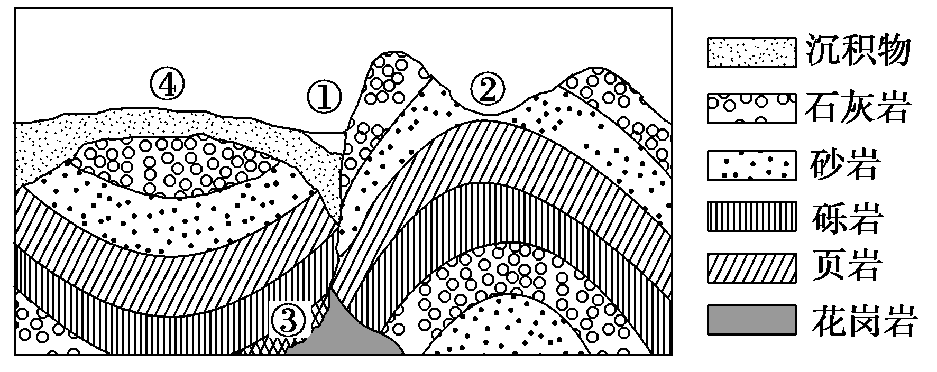
31.图中①处河谷的成因是（ ）
A.向斜构造向下弯曲形成 B.背斜构造顶部遭侵蚀形成
C.陡坡地带流水侵蚀力较强形成 D.断层地带岩层破碎易遭侵蚀形成
32.图中③处的岩石最有可能是（ ）
A.花岗岩 B.大理岩 C.砂岩 D.砾岩
33.图示地段发生过的地质作用不能确定的是（ ）
A.水平拉伸作用 B.岩浆活动 C.变质作用 D.堆积作用

右图为“地球圈层结构示意图”，读图回答34-35题。
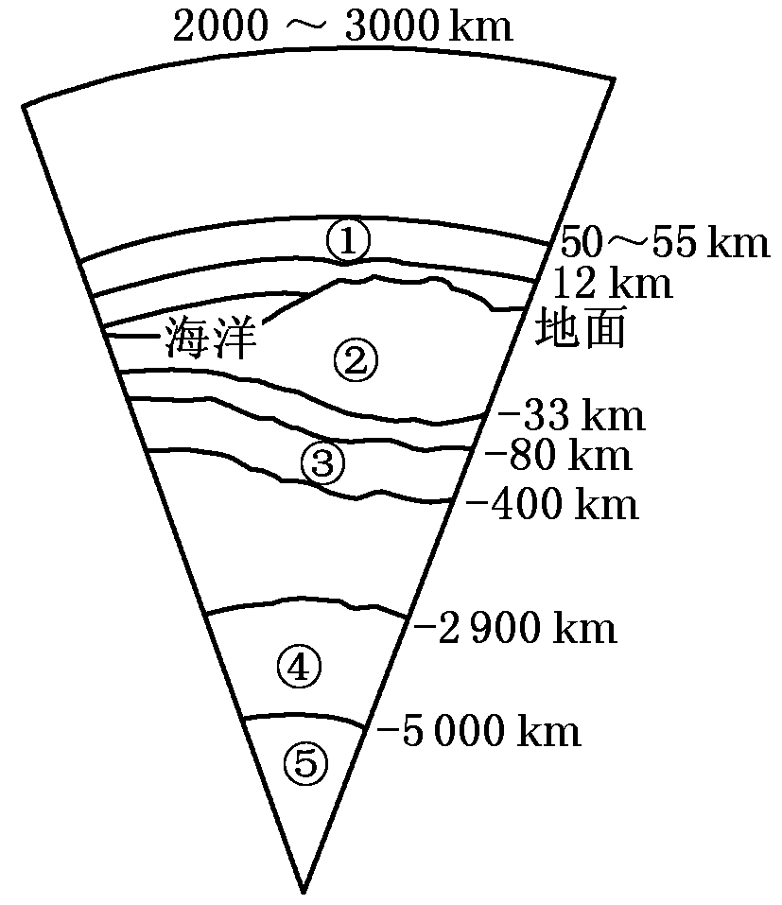
34.图中数码所代表的地球圈层正确的有( )
A.①为地壳 B.②为岩石圈 C.③为软流层 D.④为下地幔
35.下列有关地球圈层特点的叙述，正确的有( )
A.①圈层气温随高度增加而递减 B.②圈层的厚度陆地较海洋大
C.③圈层纵波不能穿过 D.④圈层的物质状态为固体

图中甲地曾发生6.3级地震，造成严重的人员伤亡。完成39-40题。
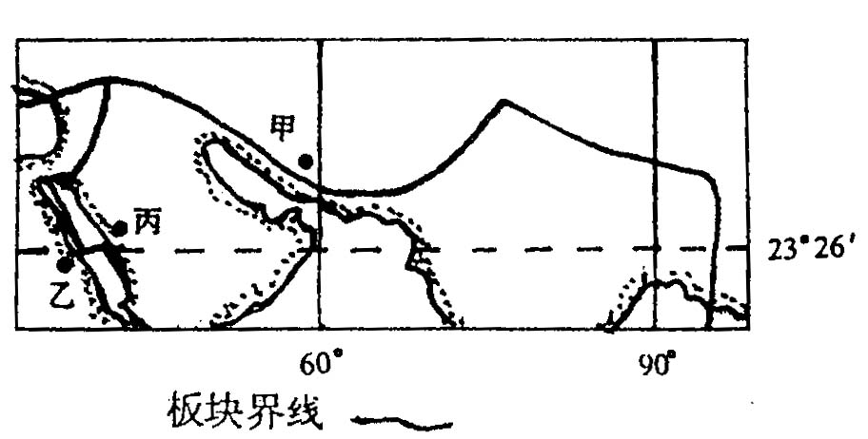

36．甲地地震产生的原因是（ ）
A．位于板块边缘碰撞带 B．位于板块张裂带
C．位于板块内部的断裂带 D．位于大洋海沟处
37．乙、丙两地未来的变化趋势是（ ）
A．距离越来越近 B．距离越来越远
C．距离不会有变化 D．形成高大山脉

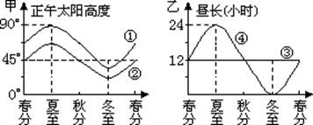
38.甲图反映了①②两地正午太阳高度的年变化，乙图反映了③④两地昼夜长短的年变化。①②③④四地的纬度按由南到北顺序排列的是（ ）

A. ④②①③ B. ②④③① C. ③①②④ D. ①③②④

39.关于成土母质和土壤的关系，正确的是（ ）
A.成土母质转变成土壤是气候长期作用的结果
B.成土母质是土壤形成的物质基础
C.成土母质的化学成分，在很大程度上决定着土壤中的化学元素和养分，而成土母质的粒度和土壤的关系不大
D.成土母质不能生长植物，但土壤可以生长植物

40.在古生代末期，全部灭绝的生物是（ ）
A. 原始鱼类和古老的两栖类动物 B. 海生无脊椎和爬行类动物
C. 原始鱼类和海生无脊椎动物 D. 海生藻类和古老的两栖类动物

二、综合题。（共20分）
41.读世界某海区洋流分布示意图，回答下列问题。（20分）
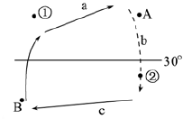

（1）该海域位于 半球。（2分）
（2）图中ａ、ｂ、ｃ三条洋流中，属于补偿流的是_________，属于暖流的是______。（4分）
（3）若该环流位于大西洋，图中①处附近海域为世界著名的_________渔场，成因是 ，世界上同属此种原因形成的大渔场还有_________渔场、 渔场等。（6分）
（4）若②海区有一巨型油轮发生石油泄漏，洋流对海洋污染的影响是___________ _________。（4分）
（5）若有人想利用盛行风和洋流的有利条件，乘帆船远航，从A到B，又返回到A，整个航程顺次利用的盛行风名称是__________、__________。（4分）

答案：
一、选择题
题号 | 1 | 2 | 3 | 4 | 5 | 6 | 7 | 8 | 9 | 10
答案 | A | B | B | D | A | B | C | D | D | A
题号 | 11 | 12 | 13 | 14 | 15 | 16 | 17 | 18 | 19 | 20
答案 | A | C | B | C | B | D | B | D | B | A
题号 | 21 | 22 | 23 | 24 | 25 | 26 | 27 | 28 | 29 | 30
答案 | C | C | B | B | A | D | A | B | C | C
题号 | 31 | 32 | 33 | 34 | 35 | 36 | 37 | 38 | 39 | 40
答案 | D | B | A | C | B | A | B | C | B | A

二、综合题
（1）北
（2）b ac
（3）纽芬兰 寒暖流交汇处，海水搅动剧烈，海底营养物质上泛，浮游生物和藻类大量繁殖，鱼群饵料丰富 北海道 北海查字典地理网http://dili.chazidian.com
（4）加快了海水污染的净化速度，但扩大了污染范围（5）东北信风 盛行西风

